Лабораторная работа №11

Тема: Работа с файлами
В файл Car.txt записать сведения о машинах: указать марку автомобиля, цвет, год выпуска и цену. Реализовать следующие операции:
  - ввод информации о машинах;
  - получить список машин, указанной марки;
  - получить всю информацию об автомобиле с минимальной стоимостью;
  - получить количество машин указанного года выпуска;
  - получить общую стоимость всех автомобилей;
  - вывод всей информации.

Начало
a=0

s=0
1.Ввод данных о машине

2. Список машин, указанной марки

3.Информация об автомобиле с минимальной стоимостью

4.Кол-во машин указанного года выпуска

5.Общая стоимость

6.Вывод всей информации

Ввод a

7.Выход

a

5
3
2
1
Vvod

searchCars

Vivod

s=Sum

Kol

MinSt

4

6

Ошибка. Выберите от 1 до 7

да
a!=7
нет
Конец

Рисунок 1 – Основная программа

Начало
Открытие файла для записи

Определение потока на запись

Ввод car.year
Ввод car.colour
Ввод car.marka

Ввод car.price
Q= car.marka + " " + car.colour + " " + car.year + " " + car.price

Запись в файл (Q)

Закрытие файла для записи

Конец

Рисунок 2(Vvod)
Начало

Открытие файла для чтения

Определение потока на чтения

Ввод marka

!reader.EndOfStream
Нет

Да
Да
Чтение из файла

g = c.IndexOf(marka)

Нет
g>=0

Вывод (с)

Конец

Рисунок 3(searchCars)

Начало

Открытие файла для чтения

Определение потока на чтения

Чтение из файла

Разделение строки

min = Convert.ToInt32(infa[2])

Нет
!reader.EndOfStream

Да
Чтение из файла
Разделение строки

Y = Convert.ToInt32(infa[2])

Нет
Y<min

min = Y

Закрытие файла для чтения

Открытие файла для чтения

Определение потока на чтения

Нет
!reader.EndOfStream

Да
Да
Чтение из файла

Разделение строки

m = Convert.ToInt32(infa[2])

Нет
Да
m==min

Вывод p

Закрытие файла для чтения

Конец

Рисунок 4(MinSt)
Начало
Чтение из файла
Открытие файла для чтения

Определение потока на чтения

Ввод year

k=0
!reader.EndOfStream

Нет

Да

Разделение строки

Нет
Да
parts[2]==year

k++

Вывод k
Закрытие файла для чтения

Рисунок 5(Kol)
Конец
Открытие файла для чтения
Определение потока на чтения
Начало

s=0

Нет
!reader.EndOfStream

Разделение строки
Чтение из файла
Да
Нет

totalPrice = Convert.ToDouble(parts[3])

s=s+totalPrice

Закрытие файла для чтения
Конец
Рисунок 6(Sum)
Определение потока на чтение
Открытие файла для чтения
Начало

Вывод всей информации

Закрытие файла для чтения

Конец

Рисунок 7(Vivod)
using System;
using System.Collections.Generic;
using System.Linq;
using System.Text;
using System.Threading.Tasks;
using System.IO;
using System.Data;
using System.Globalization;
using System.Diagnostics.CodeAnalysis;
using Microsoft.Win32.SafeHandles;
using System.ComponentModel;
using _11_лаба;
using System.Runtime.ConstrainedExecution;
namespace _11_лаба
{
struct car
{
public string marka;
public string colour;
public int year;
public double price;
}
internal class Program
{
static void Main(string[] args)
{
int a = 0;
double s = 0;
do
{
Console.WriteLine("1.Ввод информации о машинах");
Console.WriteLine("2.Список машин, указанной марки");
Console.WriteLine("3.Информация об автомобиле с минимальной стоимостью");
Console.WriteLine("4.Количество машин указанного года выпуска");
Console.WriteLine("5.Общая стоимость");
Console.WriteLine("6.Вывод всей информации");
Console.WriteLine("7.Выход");
Console.WriteLine("Выберите пункт меню");
a = Convert.ToInt32(Console.ReadLine());
switch (a)
{
case 1: Vvod(); break;
case 2: searchCars(); break;
case 3: MinSt(); break;
case 4: Kol(); break;
case 5: s = Sum(); Console.WriteLine("Общая сумма:" + s); break;
case 6: Vivod(); break;
case 7: Console.WriteLine("Выход из программы"); break;
default: Console.WriteLine("Ошибка. Выберите от 1 до 7"); break;
}
}
while (a != 7);
Console.ReadKey();
}
static void Vvod()
{
FileStream f = new FileStream("C:\\car\\car.txt", FileMode.Append);
StreamWriter writer = new StreamWriter(f);
car car;
Console.WriteLine("Введите марку автомобиля");
car.marka = Console.ReadLine();
while (string.IsNullOrEmpty(car.marka))
{
Console.WriteLine("Ошибка");
car.marka = Console.ReadLine();
}
Console.WriteLine("Введите цвет автомобиля");
car.colour = Console.ReadLine();
while (string.IsNullOrEmpty(car.colour))
{
Console.WriteLine("Ошибка");
car.colour = Console.ReadLine();
}
Console.WriteLine("Введите год выпуска автомобиля");
car.year = Convert.ToInt32(Console.ReadLine());
if (car.year == 0 || car.year < 0)
{
Console.WriteLine("Ошибка");
}
Console.WriteLine("Введите цену автомобиля");
car.price = Convert.ToDouble(Console.ReadLine());
if (car.price == 0 || car.price < 0)
{
Console.WriteLine("Ошибка");
}
string Q = car.marka + " " + car.colour + " " + car.year + " " + car.price;
writer.WriteLine(Q);
writer.Close();
}
static void searchCars()
{
FileStream f = new FileStream("C:\\car\\car.txt", FileMode.Open);
StreamReader reader = new StreamReader(f);
Console.WriteLine("Введите марку автомобиля");
string marka = Console.ReadLine();
while (!reader.EndOfStream)
{
string c = reader.ReadLine();
int g = c.IndexOf(marka);
if (g >= 0)
Console.WriteLine(c);
}
reader.Close();
}

static void MinSt()
{
FileStream f = new FileStream("C:\\car\\car.txt", FileMode.Open);
StreamReader reader = new StreamReader(f);
string S = reader.ReadLine();
string[] infa = S.Split(new char[] {' '});
int min = Convert.ToInt32(infa[2]);
while (!reader.EndOfStream)
{
string k = reader.ReadLine();
infa = k.Split(new char[] { ' ' });
int Y = Convert.ToInt32(infa[2]);
if (Y < min)
min = Y;
}
reader.Close();
FileStream n = new FileStream("C:\\car\\car.txt", FileMode.Open);
StreamReader reader2 = new StreamReader(n);
while (!reader2.EndOfStream)
{
string p = reader2.ReadLine();
infa = p.Split(new char[] {' '});
int m = Convert.ToInt32(infa[2]);
if (m == min)
Console.WriteLine(p);
}
}
static void Kol()
{
FileStream f = new FileStream("C:\\car\\car.txt", FileMode.Open);
StreamReader reader = new StreamReader(f);
Console.Write("Введите год:");
string year = Console.ReadLine();
int k = 0;
while (!reader.EndOfStream)
{
string line = reader.ReadLine();
string[] parts = line.Split(new char[] { ' ' });
if (parts[2] == year)
k++;
}
Console.WriteLine($"Количество автомобилей {year}: {k}");
reader.Close();
}
static double Sum()
{
FileStream f = new FileStream("C:\\car\\car.txt", FileMode.Open);
StreamReader reader = new StreamReader(f);
double s = 0;
while (!reader.EndOfStream)
{
string line = reader.ReadLine();
string[] parts = line.Split(new char[] {' '}, StringSplitOptions.RemoveEmptyEntries);
double totalPrice = Convert.ToDouble(parts[3]);
s = s + totalPrice;
}
return s;
reader.Close();
}

static void Vivod()
{
FileStream f = new FileStream("C:\\car\\car.txt", FileMode.Open);
StreamReader reader = new StreamReader(f);
Console.WriteLine(reader.ReadToEnd());
reader.Close();
}
}
}

Таблица 1. Результаты тестирования
Входные данные | Ожидаемый результат | Выходные данные
Пункт 1 | 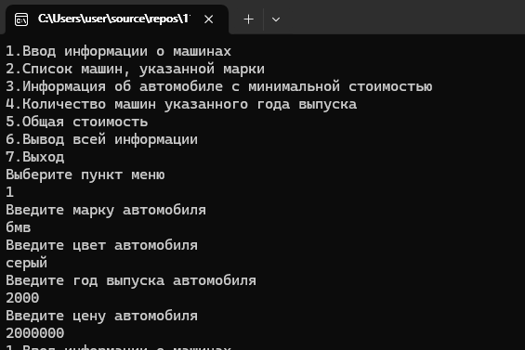
Пункт 2 | 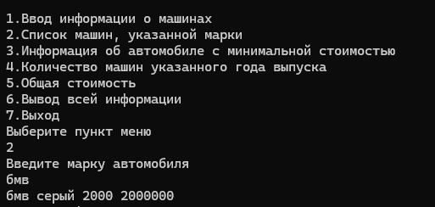
Пункт 3 | 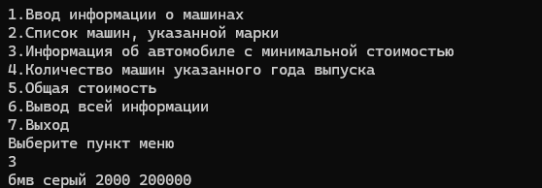
Пункт 4 | 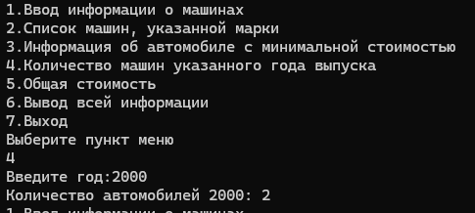
Пункт 5 | 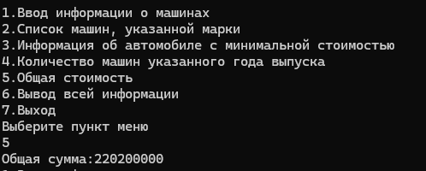
Пункт 6 | 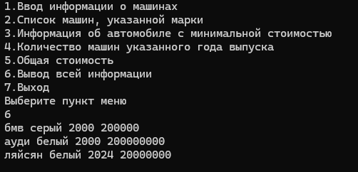
Пункт 7 | 